《认识小数》课堂任务学习单

班级 姓名
一、探究新知
活动一：
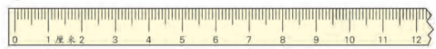

把1米平均分成（ ）份，每份是1厘米，也就是（ ）米，写成小数是（ ）米。
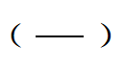
，读作：__________
1厘米=（ ）米=（ ）米

，读作：__________
4厘米=（ ）米=（ ）米

（2）
，读作：__________
12厘米=（ ）米=（ ）米

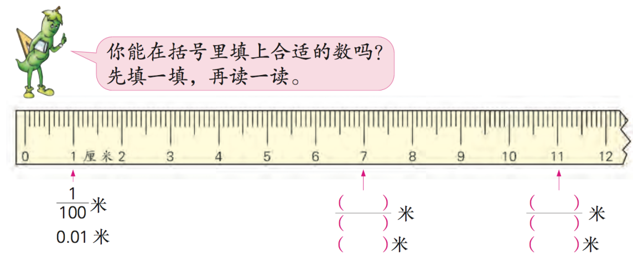
活动二：
（1）
（2）
通过观察，我发现：分母是（ ）的分数可以写成三位小数。
105毫米=（ ）米=（ ）米
40毫米=（ ）米=（ ）米
1毫米=（ ）米=（ ）米
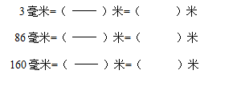

二、巩固练习
- 把下面的价格改写成小数。
1分=（ ）元=（ ）元
7角3分=（ ）元=（ ）元
5分=（ ）元=（ ）元
- 下面每个图形都表示整数“1”，把涂色部分分别用分数和小数表示出来。
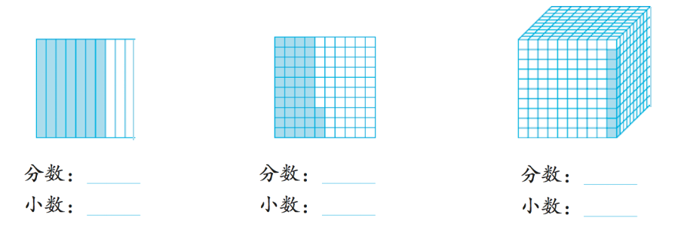
- 独立思考，并填空。
（1）0.8是把整数“1”平均分成10份，表示这样的（ ）份。
（2）0.46是把整数“1”平均分成（ ），表示这样46份。
（3）0.137是把整数“1”平均分成（ ）份，表示这样的（ ）份。

- 读出下面各数，说出各表示几分之几。

0.39 0.108 0.006 0.2 0.80

- 写出下面各数，并说出各是几位小数。

零点七 零点二八 零点四零六 零点三零零

___________ ___________ ___________ ___________

